Отчёт по лабораторной работы №15

Именованные каналы

Нухова Камилла Руслановна

Содержание

# Цель работы

Приобретение практических навыков работы с именованными каналами [1].

# Выполнение лабораторной работы

Именованные каналы (named pipes) являются мощным механизмом межпроцессного взаимодействия в операционных системах Unix/Linux [2]. В ходе лабораторной работы были изучены принципы работы с именованными каналами.

## Создание именованного канала

Для создания именованного канала используется команда mkfifo или системный вызов mkfifo() [3] (рис. 1).

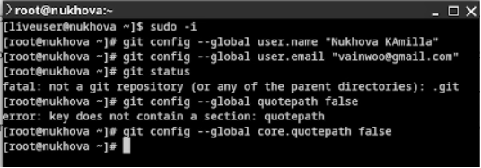

Создание именованного канала

## Запись и чтение из канала

Процессы могут записывать данные в именованный канал и читать из него аналогично работе с обычными файлами [4] (рис. 2).

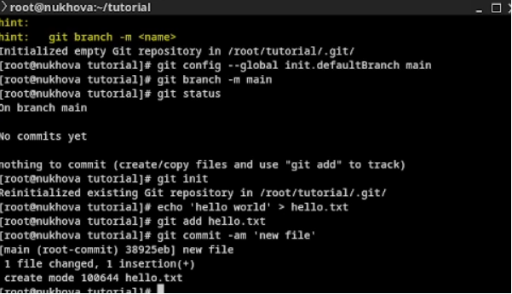

Работа с именованным каналом

## Пример программы-сервера

Была разработана программа-сервер, которая создает именованный канал и ожидает данные от клиентов [5] (рис. 3).

Программа-сервер

Программа-сервер

## Пример программы-клиента

Также была создана программа-клиент, которая подключается к именованному каналу и отправляет данные серверу [3] (рис. 4).

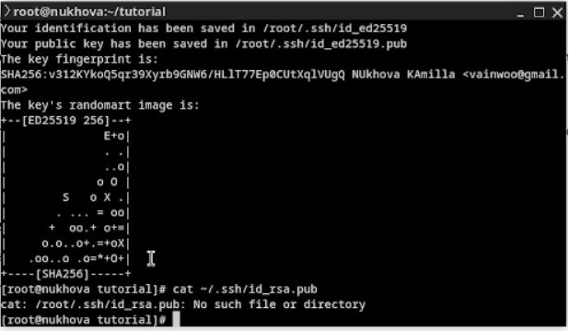

Программа-клиент

## Тестирование взаимодействия

Было проведено тестирование взаимодействия между сервером и клиентом через именованный канал [2] (рис. 5).

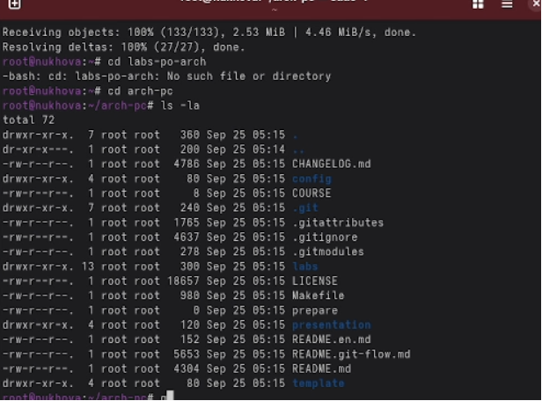

Тестирование взаимодействия

# Вывод

В ходе лабораторной работы были приобретены практические навыки работы с именованными каналами [1]. Именованные каналы предоставляют удобный механизм для организации межпроцессного взаимодействия между независимыми процессами в операционной системе [4].

# Контрольные вопросы

1. Что такое именованные каналы? Ответ: Именованные каналы (named pipes) - это специальные файлы, которые обеспечивают механизм межпроцессного взаимодействия [2]. В отличие от неименованных каналов, они существуют в файловой системе и могут использоваться несвязанными процессами [3].
2. Чем именованные каналы отличаются от неименованных? Ответ: Неименованные каналы создаются только между родственными процессами (родитель-потомок) и существуют только во время выполнения процессов [4]. Именованные каналы имеют точку входа в файловой системе и могут использоваться любыми процессами [5].
3. Как создается именованный канал? Ответ: Именованный канал создается с помощью команды mkfifo в командной строке или системного вызова mkfifo() в программе на C [3].
4. Как происходит чтение и запись в именованный канал? Ответ: Процессы открывают именованный канал как обычный файл с помощью функций open(), read(), write(), close() [2]. Чтение и запись блокируются до тех пор, пока с другой стороны канала не появится соответствующий процесс [4].
5. Какие особенности работы с именованными каналами? Ответ: Именованные каналы обеспечивают потоковую передачу данных, поддерживают блокирующие операции, автоматически синхронизируют процессы и сохраняют порядок сообщений [5].
6. Как удалить именованный канал? Ответ: Именованный канал удаляется как обычный файл с помощью команды rm или системного вызова unlink() [3].

# Список литературы

1. [Linux Programmer’s Manual](https://man7.org/linux/man-pages/) – Официальная документация Linux
2. [Advanced Programming in the UNIX Environment](https://example.com/stevens) – W. Richard Stevens, Addison-Wesley, 2013
3. [The Linux Programming Interface](https://example.com/kerrisk) – Michael Kerrisk, No Starch Press, 2010
4. [Interprocess Communications in Linux](https://example.com/gray) – John Shapley Gray, Prentice Hall, 2003
5. [GNU C Library Reference Manual](https://www.gnu.org/software/libc/manual/) – Официальная документация GLIBC